Додаток 1
Група 1
Сьогодні під час перерви у вас буде можливість вибрати один із двох варіантів: чай і тістечка або вода та фрукти. Ви можете замовити один із варіантів разом із групою 2. Але є одна умова – групи 1 і 2 повинні прийняти спільне рішення. Домовтеся з групою 2. Пам’ятайте, що ви не можете зрушити з місця, на якому стоїте.

Група 2
Вислухайте, що Група 1 намагається вам сказати, і зреагуйте. Пам’ятайте, що ви не можете зрушити зі свого місця.

Група 3
Ваше завдання – не дозволити групі 1 та групі 2 спілкуватися. Для цього ви можете використовувати все, що бажаєте: ваш голос, ваші тіла, додаткові матеріали, які можете знайти в кімнаті. Пам’ятайте, що ви не можете зрушити зі свого місця.

Додаток 2

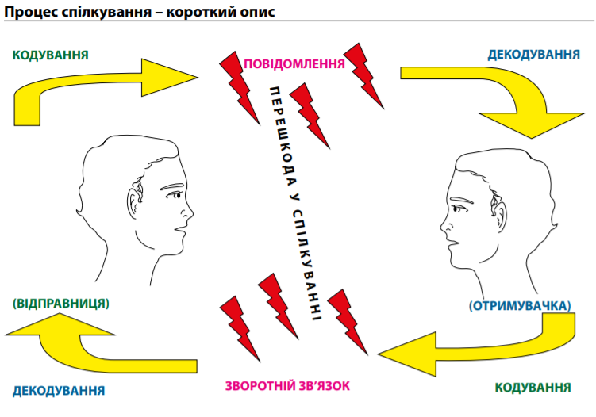
1. Людина (ВІДПРАВНИК/-ЦЯ) передає ПОВІДОМЛЕННЯ комусь (ОТРИМУВАЧУ/-ЦІ) або групі людей. Кожен/-а ВІДПРАВНИК/-ЦЯ кодує ПОСЛАННЯ у формі слів, звуків, рухів, поведінки тощо. Воно переходить до ОТРИМУВАЧА/-КИ через один або кілька каналів, вибраних ВІДПРАВНИКОМ/-ЦЕЮ. Канали можуть бути вербальними або невербальними. Вони можуть залучати лише одне з чуттів, наприклад, слух, або усі п’ять чуттів: слух, зір, дотик, нюх і смак.
2. ЗАКОДОВАНЕ ПОВІДОМЛЕННЯ потрапляє до ОТРИМУВАЧА/-КИ, який/-а намагається його ДЕКОДУВАТИ (зрозуміти, що мав/-ла на увазі ВІДПРАВНИК/-ЦЯ).
3. Цей процес активізує мислення про те, як відповісти чи як повестися (ЗВОРОТНИЙ ЗВ’ЯЗОК) у цій ситуації. Після надсилання повідомлення ВІДПРАВНИК/-ЦЯ стає ОТРИМУВАЧЕМ/-КОЮ, а ОТРИМУВАЧ/-КА – ВІДПРАВНИКОМ/-ЦЕЮ через процес надання ЗВОРОТНОГО ЗВ’ЯЗКУ.
► Якщо повідомлення передається чітко та однозначно, то це приклад ефективного спілкування.
► Якщо ПОВІДОМЛЕННЯ не зчитується чітко, виникають ПЕРЕШКОДИ У СПІЛКУВАННІ. Проблеми на будь-якому етапі розмови можуть створити ПЕРЕШКОДИ У СПІЛКУВАННІ.
► Є хороша новина про спілкування: здебільшого його можна покращити. А погана новина полягає в тому, що ніхто ще не досягнув досконалості у спілкуванні.

